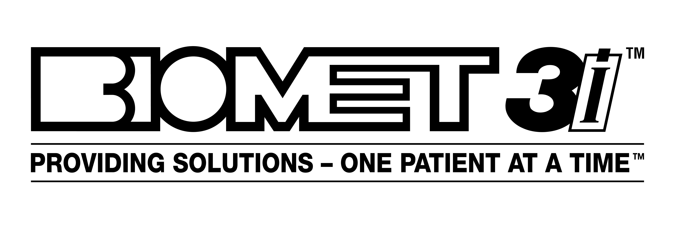Резорбируемая мембрана OsseoGuard™
________________________________________
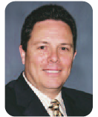Имплантация с одновременным синус-лифтингом: клинический случай
Лечение проведено Robert A. del Castillo, DMD (США)*

Первичная консультация пациента
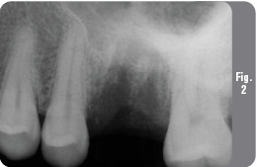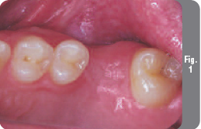Пациент 38-ми лет обратился в клинику с жалобой на отсутствие верхнего первого левого моляра, который был удален две недели назад из-за перелома зуба (Рисунок 1). Процедуры по сохранению объема лунки зуба не проводились. Пациент был направлен к хирургу на консультацию по поводу имплантации. Пациент хотел заместить удаленный зуб с помощью несъемной реставрации с опорой на имплантат, которая бы не затрагивала соседние зубы. На рентгенограмме (Рисунок 2) был выявлен постэкстракционный костный дефект двухнедельной давности. Апикальная стенка лунки удаленного зуба находится вблизи дна верхнечелюстной пазухи, что повышает вероятность того, что наряду с имплантацией потребуется проведение синус-лифтинга с подсадкой костной ткани.
Диагноз
- Отсутствие верхнего левого первого моляра (№26), удаленного по причине перелома
- Недостаточный объем костной ткани для имплантации без проведения синус-лифтинга
- Здоровый пародонт
- Достаточная окклюзионная высота
План лечения
- 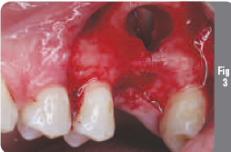Установка имплантата BIOMET 3i NanoTite™ Prevail® размерами 5/6/5 мм с одновременным синус-лифтингом и подсадкой костной ткани (при необходимости)
- Период остеоинтеграции и заживления мягких тканей
- Вскрытие имплантата и фиксация формирователя десны Encode®
- Снятие слепков с формирователя десны Encode®
- 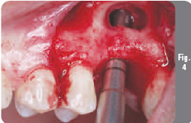Сканирование, компьютерное моделирование и фрезеровка финального абатмента Encode® для изготовления индивидуальной реставрации (Patient Specific Restoration®)
- Изготовление постоянной металлокерамической коронки с опорой на имплантат в области зуба №26
- Фиксация постоянной реставрации в полости рта

Хирургический этап
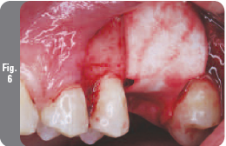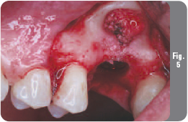Была проведена местная инфильтрационная анестезия в левом верхнем квадранте с введением раствора местного анестетика (2% ксилокаин с эпинефрином в пропорции 1:100000), после чего был выполнен крестальный разрез. На вестибулярной части лоскута был обнаружен небольшой свищ, поэтому был откинут полнослойный вестибулярный и небный лоскут с вертикальным послабляющим разрезом с вестибулярной стороны. В области недавно удаленного зуба отмечена дегистенция вестибулярной стенки больших размеров (Рисунок 3). С помощью кюрет была удалена грануляционная ткань, после чего провели осмотр лунки. Был обнаружен небольшой разрыв пазуховой мембраны в области вестибулярного дефекта. Для создания доступа к мембране вестибулярный дефект был расширен и было сформировано окно синуса. Была проведена комбинированная остеотомия (Рисунок 4) и синус-лифтинг. В процессе остеотомии с помощью остеотомов была собрана аутогенная кость, которая затем была помещена в верхнечелюстную пазуху. Для восстановления целостности пазуховой мембраны в области разрыва была установлена резорбируемая коллагеновая мембрана OsseoGuard™, после чего окно синуса было заполнено собранной аутогенной костью и ксенотрансплантатом.

Обратите внимание: Мембрана OsseoGuard™ была выбрана для восстановления целостности мембраны верхнечелюстной пазухи и закрытия костного материала в синусовом окне по причине своей резорбируемости (бычий коллаген) и длительному процессу резорбции(6 месяцев), что обеспечивает достаточно времени для созревания новой кости.
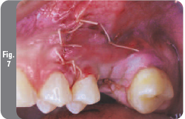 В подготовленное костное ложе был установлен имплантат NanoTite™ Prevail® диаметром 5/6/5 мм и длиной 13 мм, после чего была проведена дополнительная подсадка аутогенной кости и ксеногенного костного материала (Рисунок 5).
Решение об имплантации одновременно с синус-лифтингом было принято вследствие наличия адекватной высоты костной ткани под синусом, что позволяло получить высокую первичную стабильность имплантата. Костный материал и большое синусовое окно были покрыты второй мембраной OsseoGuard™ (Рисунок 6), которая была зафиксирвоана с помощью горизонтальных матрасных швов Vicryl® 4-0 (Ethicon, Inc., Johnson & Johnson Co.). После этого была проведена коронковая репозиция мягкотканых лоскутов для получения первичного закрытия мембраны с помощью прерывистых швов. Вертикальный послабляющий разрез был ушит хромовым кетгутом 4-0 прерывистыми швами (Рисунок 7). Была сделана послеоперационная рентгенограмма (Рисунок 8), и пациент был отправлен домой после назначения лекарственных препаратов и инструкций по уходу за полостью рта.
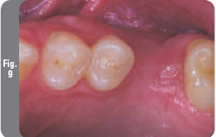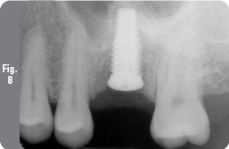Через шесть месяцев после синус-лифтинга и имплантации пациент был приглашен для раскрытия имплантата и фиксации формирователя десны. Период заживления прошел без осложнений (Рисунок 9). Был сделан полнослойный крестальный разрез с отслоением с вестибулярной стороны гребня с целью контроля заживления вестибулярной костной стенки (Рисунок 10). Была отмечена адекватная регенерация вестибулярной кости (Рисунок 11). После этого была удалена заглушка, закрывающая имплантат, и установлен формирователь десны Encode®, который был затянут с усилием 20 Н/см. Затем была проведена апикальная репозиция мягкотканого лоскута вокруг формирователя десны абатмента с целью увеличения объема прикрепленной десны и адекватного обнажения формирователя десны. Лоскут был ушит хромовым кетгутом 4-0 прерывистыми швами (Рисунок 12).

Протезирование
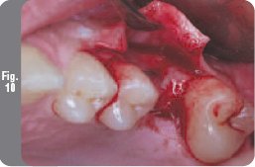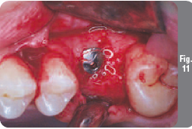Пациент был назначен на прием через 6 недель после установки формирователя десны. Был снят слепок с абатмента Encode® с помощью слепочного материала Dimension™ Penta™ H (3M ESPE®, St.Paul, Миннесота, США). Слепок с нижнего зубного ряда был снят с помощью слепочного материала Penta Quick. Слепки вместе с прикусным шаблоном и указанием цвета будущей реставрации были отправлены в зуботехническую лабораторию. Модели были отлиты из гипса типа IV темно желтого цвета (GC Fujirock™ EP, GC America, Alsip, Иллинойс, США). Модели были секционно разрезаны по стандартной методике для изготовления коронок и загипсованы в артикулятор Stratos 100®, BIOMET 3i (Ivoclar Vivadent Inc, Amherst, Нью-Йорк, США). Зубной техник провел все необходимые процедуры для изготовления окончательного абатмента Encode®, и модели, загипсованные в артикулятор, были отправлены в офис BIOMET 3i для сканирования, компьютерной разработки и фрезеровки абатмента CAD/CAM с целью последующего изготовления индивидуальной реставрации по технологии Patient Specific Restoration®.
Окончательный абатмент Encode® был возвращен в зуботехническую лабораторию для изготовления постоянной металлокерамической коронки. Формирователь десны Encode® в полости рта пациента был заменен на постоянный абатмент Encode® (Рисунок 13). Абатмент был зафиксирован в полости рта с помощью винта для абатментов GoldTite® с усилием 20 Н/см. Затем была проведена примерка и коррекция финальной реставрации для получения оптимальных окклюзионных контактов в положении центральной окклюзии и при различных движениях нижней челюсти. После этого металлокерамическая коронка была зафиксирована в полости рта с помощью цемента GC Fuji Plus (GC America, Alsip, Иллинойс, США) (Рисунок 14). Была сделана контрольная рентгенограмма для проверки качества удаления излишков цемента (Рисунок 15). Пациенту были даны инструкции по гигиене полости рта.
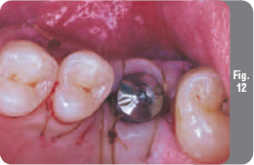
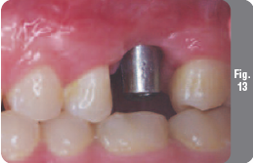Клинический обзор
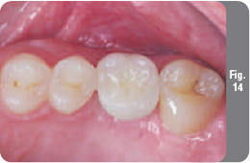Представленный клинический случай демонстрирует комбинированную процедуру синус-лифтинга с одновременной имплантацией в один прием. Мембрана OsseoGuard™ была выбрана в данном случае потому, что она изготовлена из коллагенового материала, что позволило восстановить целостность мембраны пазухи, а также закрыть внесенный костный материал. К преимуществам такой одноэтапной процедуры относят уменьшение количества посещений, хирургической травмы и общей продолжительности лечения. Нередко в похожих клинических ситуациях проводят лечение традиционным методом. В этих случаях приходится ждать около 12 недель после удаления зуба перед проведением синус-лифтинга и/или подсадки костной ткани, после чего должны пройти еще 6 месяцев перед имплантацией. Что касается протезирования, фиксация заживляющего абатмента Encode® на втором этапе хирургического лечения позволила изготовить индивидуальную реставрацию по технологии Patient Specific Restoration®.
*Д-р del Castillo закончил стоматологический факультет и получил сертификат пародонтолога в Университете Tufts в Бостоне, МА, США. Он является приглашенным профессором на кафедре пародонтологии стоматологического факультета Университета Tufts и ведет частную практику по пародонтологии, имплантации и восстановительному лечению в Miami Lakes, Флорида, США.
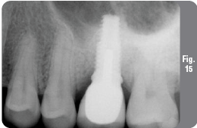

_______________________________________

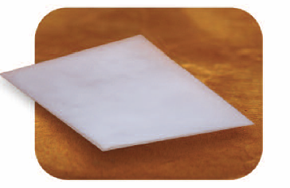OsseoGuard™
Резорбируемая коллагеновая мембрана
(бычий коллаген I типа)

- Уникальный процесс изготовления материала обеспечивает более длительный срок его резорбции
(6-9 мес.) для оптимальной регенерации кости

- Волокнистая матричная структура обеспечивает прочность
мембраны при наложении швов и применении фиксирующих пинов

- Превосходная способность к прикреплению
к окружающим тканям и адаптация в области дефекта сложной
анатомической формы
